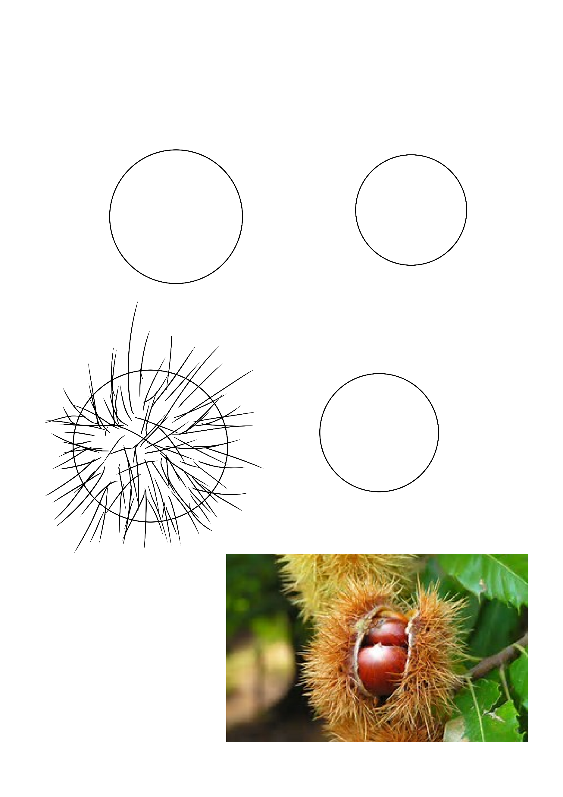

**La bogue du châtaignier**

(Trace beaucoup de traits pour dessiner les épines)